**一、靶场搭建**

1、Vulhub启动

C:\Users\Toby\AppData\Local\Temp\1653483917(1).jpg

2、访问8080端口下的/cgi-bin/index，Hello即为CGI执行的结果

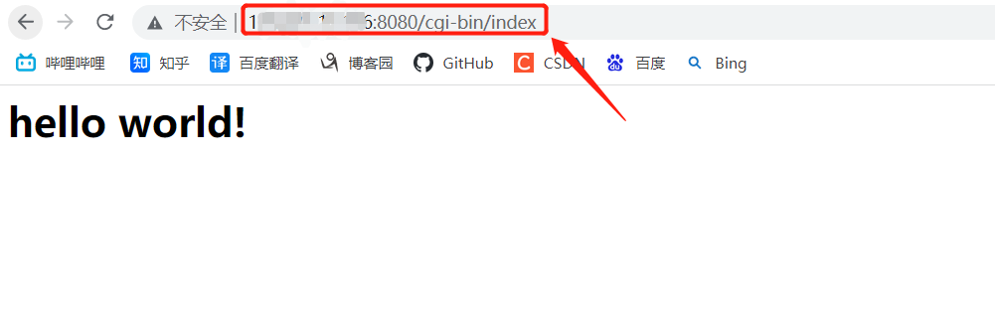

**二、漏洞复现**

1、写入动态链接库源码

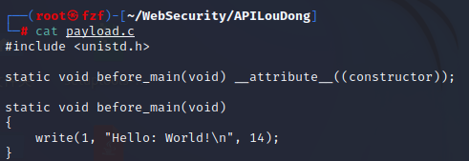

2、编译源码



3、将payload.so作为post body发送，Hello：World成功在数据包中输出

